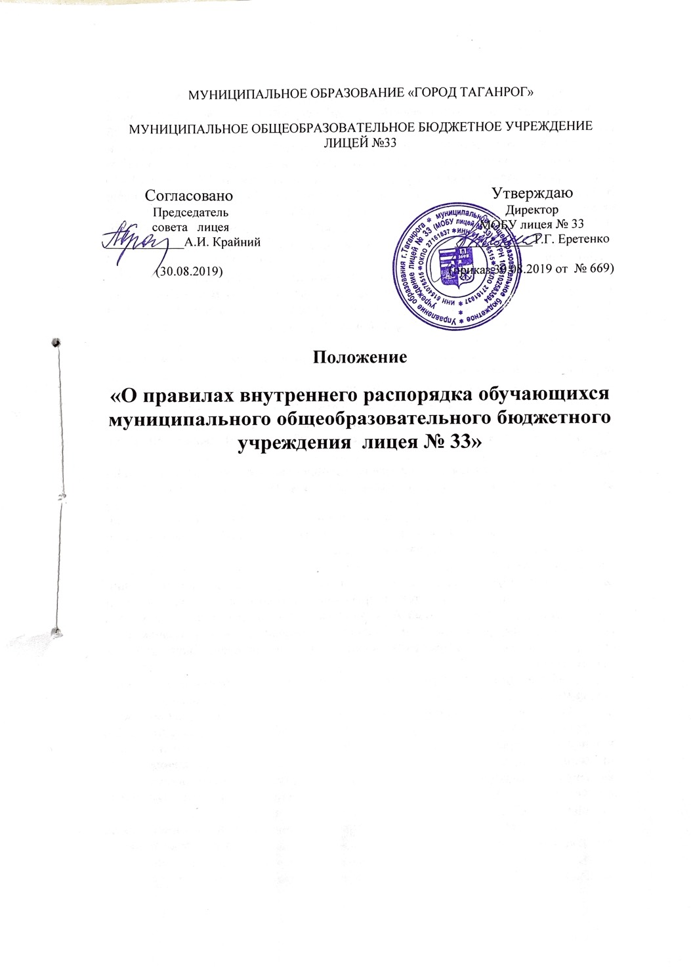

1. Общие положения
1.1. Настоящие правила внутреннего распорядка обучающихся разработаны в соответствии с Федеральным законом от 29 декабря 2012 г. № 273-ФЗ «Об образовании в Российской Федерации», «Порядком применения к обучающимся и снятия с обучающихся мер дисциплинарного взыскания», утвержденным приказом Министерства образования и науки Российской Федерации от 15 марта 2013 г. № 185, уставом муниципального общеобразовательного бюджетного учреждения лицея № 33 (далее – лицей), Конвенцией о правах ребенка.
1.2. Настоящие Правила регулируют режим организации образовательной деятельности, права и обязанности обучающихся, применение мер поощрения и дисциплинарного взыскания к обучающимся лицея.
1.3. Настоящие Правила утверждены с учетом мнения Совета лицея.
1.4. Дисциплина в лицее поддерживается на основе уважения человеческого достоинства обучающихся и педагогических работников. Применение физического и (или) психического насилия по отношению к участникам образовательной деятельности не допускается.
1.5. Настоящие Правила обязательны для исполнения всеми участниками образовательной деятельности.
1.6. Один экземпляр настоящих Правил хранится в библиотеке лицея. Текст настоящих Правил размещается на официальном сайте лицея в сети Интернет.

2. Режим образовательной деятельности

2.1. Время начала учебных занятий в I смене – 08:00; во II смене корпуса А - 14:25.

2.2. Первая учебная смена начинается с линейки дежурного класса в 07:40; пуск обучающихся дежурного класса в здание корпуса А, Б, В начинается не позднее 07:40.
  - Пуск обучающихся в лицей, начинающих занятия не с первого урока, осуществляет дежурный учитель и (или) дежурный администратор (устанавливается в индивидуальном порядке) по звонку на перемену с предыдущего урока.
  - Выход обучающихся из лицея до окончания уроков при изменении расписания уроков осуществляется с разрешения дежурного администратора.
  - Выход (вход) из корпуса А,Б, В лицея (в лицей) перед началом уроков физической культуры (занятия на стадионе), обслуживающего и технического труда (занятия в к. Г) осуществляется только в сопровождении учителя-предметника.
  - Обучающимся рекомендуется приходить на учебные занятия не позднее, чем за 10 минут до начала урока.
  - Опоздавшие на урок обучающиеся допускаются в вестибюль здания, и ждут следующий урок, не нарушая права других обучающихся, пришедших в лицей в установленное время, на полноценное и качественное образование. Со звонком проходит в предметный кабинет следующего урока. Информация об опоздании фиксируется дежурным учителем в «Журнале дежурства МОБУ лицея №33», классным руководителем доводится до сведения родителей (законных представителей).
  - Режим работы организации регламентируется единым расписанием уроков, внеурочной деятельности, работы секций и кружков, платных образовательных услуг.
  - Продолжительность урока - 40 минут.
  - Перед началом каждого урока за 2 минуты устанавливается предварительный звонок. После предварительного звонка ученики и учителя готовятся к уроку в учебном кабинете.
  - Периодичность учебных модулей, триместров и каникул устанавливается в соответствии с календарным учебным графиком на 2019-2020 учебный год (приложение 1).
  - В здании корпуса А обучающиеся оставляют верхнюю одежду в раздевалке на турникете, закрепленном за классом, в здании корпуса Б вешают верхнюю одежду в раздевалке на подписанное личное место.
  - В здании корпуса В у каждого обучающегося имеется подписанное личное место для верхней одежды.
  - Обучающиеся участвуют в дежурстве по лицею и предметным кабинетам.
3. Права, обязанности и ответственность обучающихся
3.1. Обучающиеся имеют право на:
3.1.1. Предоставление условий для обучения с учетом особенностей психофизического развития и состояния здоровья, в том числе получение социально-педагогической и психологической помощи, бесплатной психолого-медико-педагогической коррекции;
3.1.2. Обучение по индивидуальному учебному плану, в том числе ускоренное обучение, в пределах осваиваемой образовательной программы в порядке, установленном локальными нормативными актами;
3.1.3. Повторное прохождение промежуточной аттестации по учебному предмету, курсу, дисциплине (модулю) в сроки, определяемые лицеем, в пределах одного года с момента образования академической задолженности;
3.1.4. Выбор факультативных (необязательных для данного уровня образования) и элективных (избираемых в обязательном порядке) учебных предметов, курсов, дисциплин (модулей) из перечня, предлагаемого Лицеем (после получения основного общего образования);
3.1.5. Освоение наряду с учебными предметами, курсами, дисциплинами (модулями) по осваиваемой образовательной программе любых других учебных предметов, курсов, дисциплин (модулей), преподаваемых в Лицее, в установленном им порядке;
3.1.5. Уважение человеческого достоинства, защиту от всех форм физического и психического насилия, оскорбления личности, охрану жизни и здоровья;
3.1.6. Свободу совести, информации, свободное выражение собственных взглядов и убеждений;
3.1.7. Каникулы – плановые перерывы при получении образования для отдыха и иных социальных целей в соответствии с законодательством об образовании в соответствии с годовым календарным графиком;
3.1.8. Перевод в другую образовательную организацию, реализующую образовательную программу соответствующего уровня, в порядке, предусмотренном федеральным органом исполнительной власти, осуществляющим функции по выработке государственной политики и нормативно-правовому регулированию в сфере образования;
3.1.9. Участие в управлении лицеем в порядке, установленном уставом и положением о совете старшеклассников, детском совете, совете лицея;
3.1.10. Ознакомление со свидетельством о государственной регистрации, с уставом, с лицензией на осуществление образовательной деятельности, со свидетельством о государственной аккредитации с учебной документацией, другими документами, регламентирующими организацию и осуществление образовательной деятельности в лицее;
3.1.11. Обжалование локальных актов лицея в установленном законодательством РФ порядке;
3.1.12. Бесплатное предоставление в пользование на время получения образования учебников и учебных пособий, а также учебно-методических материалов, средств обучения и воспитания по основным образовательным программам в пределах федеральных государственных образовательных стандартов
3.1.13. Пользование в установленном порядке лечебно-оздоровительной инфраструктурой, и объектами спорта лицея;
3.1.14. Развитие своих творческих способностей и интересов, включая участие в конкурсах, олимпиадах, выставках, смотрах, физкультурных и спортивных мероприятиях, в том числе в официальных спортивных соревнованиях и других массовых мероприятиях;
3.1.15. Участие в соответствии с законодательством Российской Федерации в научно-исследовательской, экспериментальной и инновационной деятельности, осуществляемой Лицеем;
3.1.16. Поощрение за успехи в учебной, физкультурной, спортивной, общественной, научной, научно-технической, творческой, экспериментальной и инновационной деятельности в соответствии с п. 4.1 настоящих Правил;
3.1.17. Благоприятную среду жизнедеятельности без окружающего табачного дыма и охрану здоровья от воздействия окружающего табачного дыма и последствий потребления табака;
3.1.18. Обучающиеся имеют право на посещение по своему выбору мероприятий, которые проводятся в Лицее и не предусмотрены учебным планом, в порядке, установленном локальными нормативными актами.
3.1.19. Ношение часов, аксессуаров и скромных неброских украшений, соответствующих деловому стилю одежды;
3.1.20. Обращение в комиссию лицея по урегулированию споров между участниками образовательных отношений.
3.2. Обучающиеся обязаны:
3.2.1. Добросовестно осваивать образовательную программу, выполнять учебный план, в том числе посещать предусмотренные учебным планом или индивидуальным учебным планом учебные занятия, осуществлять самостоятельную подготовку к ним, выполнять задания, данные педагогическими работниками в рамках образовательной программы;
3.2.2. Ликвидировать академическую задолженность в сроки, определяемые лицеем;
3.2.3. Выполнять требования устава, настоящих правил и иных локальных нормативных актов лицея по вопросам организации и осуществления образовательной деятельности;
3.2.4. Заботиться о сохранении и укреплении своего здоровья, стремиться к нравственному, духовному и физическому развитию и самосовершенствованию;
3.2.5. Немедленно информировать педагогического работника, ответственного за осуществление мероприятия, о каждом несчастном случае, произошедшим с ними или очевидцами которого они стали;
3.2.6. Уважать честь и достоинство других обучающихся и работников лицея, не создавать препятствий для получения образования другими обучающимися;
3.2.7. Бережно относиться к имуществу лицея;
3.2.8. Действовать на благо Лицея, заботиться о чести и поддержании его традиций, авторитета;
3.2.9. Выполнять требования, указания и распоряжения администрации, органов самоуправления, действующих в Лицее, а также работников Лицея, дежурных обучающихся в части, отнесенной настоящим Уставом и локальными нормативными актами Лицея к их компетенции;
3.2.10. Выполнять требования к внешнему виду обучающихся, предусмотренные «Положением о требованиях к одежде и внешнему виду обучающихся», быть аккуратным и опрятным. Находиться в лицее только в сменной обуви. На учебных занятиях присутствовать только в форме. На учебных занятиях, требующих специальной формы одежды (физкультура, труд и т.п.) присутствовать только в специальной форме и обуви. Иметь верхнюю одежду и головной убор с обязательными индивидуальными метками. Пакет со сменной обувью оставлять в гардеробе на закрепленном за классом турникете. В течение учебного дня в случае необходимости заходить в гардероб только с разрешения дежурного учителя или гардеробщика. Не оставлять в карманах верхней одежды ключи от квартиры, деньги, мобильные телефоны и пр.;
3.2.11. Соблюдать нормы законодательства в сфере охраны здоровья граждан от воздействия окружающего табачного дыма и последствий потребления табака;
3.2.12. Не осуществлять действия, влекущие за собой нарушение прав других граждан на благоприятную среду жизнедеятельности без окружающего табачного дыма и охрану их здоровья от воздействия окружающего табачного дыма и последствий потребления табака и (или) его химических заменителей в виде пропиленгликоля и др.;
3.2.13. Своевременно проходить все необходимые профилактические медицинские осмотры.
3.2.14. Вести дневник обучающегося на печатной основе, регулярно записывать домашнее задание; подавать на подпись учителю-предметнику, классному руководителю и родителям.
3.2.15. Для учебных принадлежностей иметь школьную сумку, обеспечивающую сохранность учебников и тетрадей.
3.2.16. В каждом учебном кабинете занимать закрепленное постоянное рабочее место.
3.3. Обучающимся запрещается:
3.3.1. Приносить, передавать, использовать в лицее и на его территории оружие, спиртные напитки, табачные изделия, токсические и наркотические вещества и иные предметы и вещества, способные причинить вред здоровью участников образовательной деятельности и (или) деморализовать образовательную деятельность;
3.3.2. Приносить, передавать использовать любые предметы и вещества, могущие привести к взрывам, возгораниям и отравлению;
3.3.3. Применять физическую силу и вымогательство в отношении других обучающихся, работников лицея и иных лиц;
3.3.4. Использовать мобильные телефоны во время образовательной деятельности в Лицее, если это не вызвано чрезвычайными обстоятельствами;
3.3.5. Бегать по лестницам, вблизи оконных проёмов и в других местах, не приспособленных для игр, толкать друг друга, бросаться предметами, употреблять грубые выражения, жесты, ненормативную лексику по отношению ко всем участникам образовательных отношений;
3.3.6. За неисполнение или нарушение устава лицея, настоящих правил и иных локальных нормативных актов по вопросам организации и осуществления образовательной деятельности обучающиеся несут ответственность в соответствии с настоящими правилами.
4. Поощрения и дисциплинарное воздействие
4.1. За образцовое выполнение своих обязанностей, повышение качества обученности, безупречную учебу, достижения в олимпиадах, конкурсах, смотрах и за другие достижения в учебной и во внеурочной деятельности к обучающимся лицея могут быть применены следующие виды поощрений: объявление благодарности (приказ по лицею);
объявление благодарности с занесением в личное дело (приказ по лицею); направление благодарственного письма родителям (законным представителям); направление благодарственного письма родителям (законным представителям) обучающегося по месту работы; награждение почетной грамотой и (или) дипломом; награждение ценным подарком.
4.2. Процедура применения поощрений:
4.2.1. Объявление благодарности обучающемуся, объявление благодарности законным представителям обучающегося, направление благодарственного письма по месту работы законных представителей обучающегося могут применять все педагогические работники лицея при проявлении обучающимися активности с положительным результатом;
4.2.2. Награждение почетной грамотой (дипломом) может осуществляться администрацией лицея по представлению классного руководителя и (или) учителя-предметника за особые успехи, достигнутые обучающимся по отдельным предметам учебного плана и (или) во внеурочной деятельности на уровне лицея и (или) города Таганрога.
4.2.3. Награждение ценным подарком осуществляется за счет дополнительных финансовых средств по представлению заместителей директора на основании приказа директора лицея за особые успехи, достигнутые на уровне муниципального образования, субъекта Российской Федерации.
4.3. За неисполнение или нарушение устава Лицея, правил внутреннего распорядка и иных локальных нормативных актов по вопросам организации и осуществления образовательной деятельности к обучающимся Лицея могут быть применены меры воздействия, определяемые в каждом конкретном случае индивидуально.
К обучающимся Лицея, не справляющимся с перечисленными обязанностями, применяются меры педагогического воздействия и (или) меры дисциплинарного взыскания.
4.4. Меры педагогического воздействия – это любые применяемые к обучающемуся меры воздействия на его поведение: объяснения, устные замечания, вовлечение в иные виды деятельности, возложение обязанности принести публичное извинение, официальное информирование родителей (законных представителей) несовершеннолетнего обучающегося о проступке и т.п
4.4.1. Устное и письменное замечание учителя, педагога дополнительного образования;
4.4.2. Приглашение родителей на собеседование к классному руководителю, учителю, педагогу дополнительного образования, заместителю директора, директору лицея;
4.4.3. Приглашение обучающегося и родителей на заседание Совета профилактики, Педагогического совета, Совета лицея, Совета старшеклассников, Детского Совета, совета родителей класса за неоднократное или грубое однократное нарушение дисциплины в лицее;
4.4.4. Постановка на внутрилицейский учёт.
4.5. К обучающимся могут быть применены следующие меры дисциплинарного взыскания: замечание (приказ по лицею); выговор (приказ по лицею); отчисление из лицея (ст. 43 п.п.8-12 ФЗ от 29.12.12. № 273 – ФЗ «Об образовании в РФ»).
4.6. Применение дисциплинарных взысканий
4.6.1. Дисциплинарное взыскание применяется не позднее одного месяца со дня обнаружения дисциплинарного проступка и не позднее шести месяцев со дня его совершения, не считая времени болезни обучающегося, пребывании его на каникулах, а также времени, необходимого на учет мнения совета обучающихся, совета родителей, но не более семи учебных дней со дня представления директору лицея мотивированного мнения указанных советов в письменной форме.
За каждый дисциплинарный проступок может быть применено только одно дисциплинарное взыскание. При наложении дисциплинарного взыскания действует принцип рецидива, когда за один и тот же проступок, совершенный в течение года, наказание ужесточается.
4.6.2. Дисциплинарные взыскания не применяются в отношении обучающихся начальных классов;
4.6.3. Применению дисциплинарного взыскания предшествует дисциплинарное расследование, осуществляемое на основании письменного обращения к директору лицея того или иного участника образовательных отношений.
4.6.4. При получении письменного заявления о совершении обучающимся дисциплинарного проступка директор в течение трех рабочих дней передает его в комиссию по расследованию дисциплинарных проступков и руководствуется «Порядком применения к обучающимся и снятия с обучающихся мер дисциплинарного взыскания в муниципальном общеобразовательном бюджетном учреждении лицее № 33»
Комиссия в своей деятельности руководствуется соответствующим Положением.
4.6.5. В случае признания обучающегося виновным в совершении дисциплинарного проступка комиссией выносится решение о применении к нему соответствующего дисциплинарного взыскания.
4.6.6. Отчисление обучающегося в качестве меры дисциплинарного взыскания применяется, если меры дисциплинарного воздействия воспитательного характера не дали результата, обучающийся имеет не менее двух дисциплинарных взысканий в текущем учебном году и его дальнейшее пребывание в лицее оказывает отрицательное влияние на других обучающихся, нарушает их права и права работников, а также нормальное функционирование лицея.
4.6.7. Решение об отчислении детей-сирот и детей, оставшихся без попечения родителей, принимается с согласия комиссии по делам несовершеннолетних и защите их прав и органа опеки и попечительства. Отчисление несовершеннолетнего обучающегося применяется, если иные меры дисциплинарного взыскания и меры педагогического воздействия не дали результата и дальнейшее пребывание обучающегося в Лицее оказывает отрицательное влияние на других обучающихся, нарушает их права и права работников Лицея, а также нормальное функционирование Лицея.
4.6.8. Лицей незамедлительно обязан проинформировать ГорУО об отчислении несовершеннолетнего обучающегося в качестве меры дисциплинарного взыскания. Гор УО и родители (законные представители) несовершеннолетнего обучающегося, отчисленного из Лицея, не позднее чем в месячный срок принимают меры, обеспечивающие получение несовершеннолетним обучающимся общего образования.
4.6.9. Дисциплинарное взыскание на основании решения комиссии объявляется приказом директора. С приказом обучающийся и его родители (законные представители) знакомятся под роспись в течение трех учебных дней со дня издания, не считая времени отсутствия обучающегося в лицее. Отказ обучающегося, его родителей (законных представителей) ознакомиться с указанным приказом под роспись оформляется соответствующим актом.
4.6.10. Обучающийся, родители (законные представители) несовершеннолетнего обучающегося вправе обжаловать в комиссию по урегулированию споров между участниками образовательных отношений меры дисциплинарного взыскания и их применение к обучающемуся.
4.6.11. Если в течение года со дня применения меры дисциплинарного взыскания к обучающемуся не будет применена новая мера дисциплинарного взыскания, то он считается не имеющим меры дисциплинарного взыскания.
4.6.12. Директор лицея имеет право снять меру дисциплинарного взыскания до истечения года со дня ее применения по собственной инициативе, просьбе самого обучающегося, его родителей (законных представителей), ходатайству совета учащихся или совета родителей.
5. Защита прав обучающихся
5.1. В целях защиты своих прав обучающиеся и их законные представители самостоятельно или через своих представителей вправе:
направлять в органы управления лицея обращения о нарушении и (или) ущемлении ее работниками прав, свобод и социальных гарантий обучающихся;
обращаться в комиссию по урегулированию споров между участниками образовательных отношений;
использовать не запрещенные законодательством РФ иные способы защиты своих прав и законных интересов.

